Come da titolo vendo Kit cyclone 500 w con relativo controller e sensore di sforzo.

Il motivo della vendita è legato alla sostituzione del cyclone della mia bici con motore bafang centrale

Se siete interessati e per delucidazioni telefonatemi Cell. 347-4348826 e chiedete di Nicola.

Vediamo ora nel dettaglio le caratteristiche di questo kit.

Motore : Cyclone 500 watt nominali.. , 24 volt sovra voltato a 36. (100 euro)

Cycle analist : ho a disposizione due cyle analist (100 euro di due)

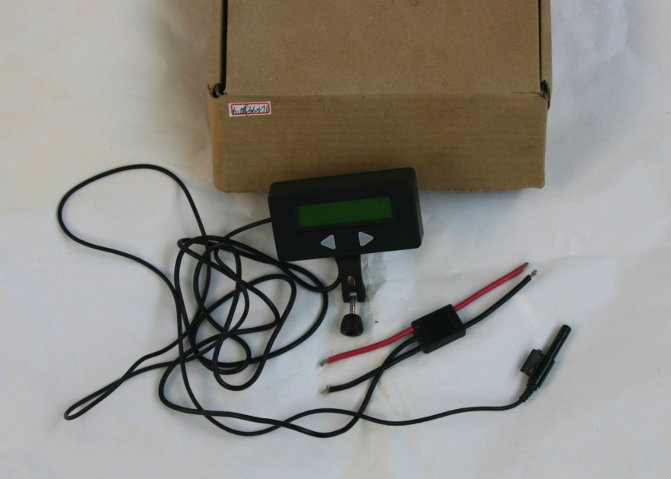

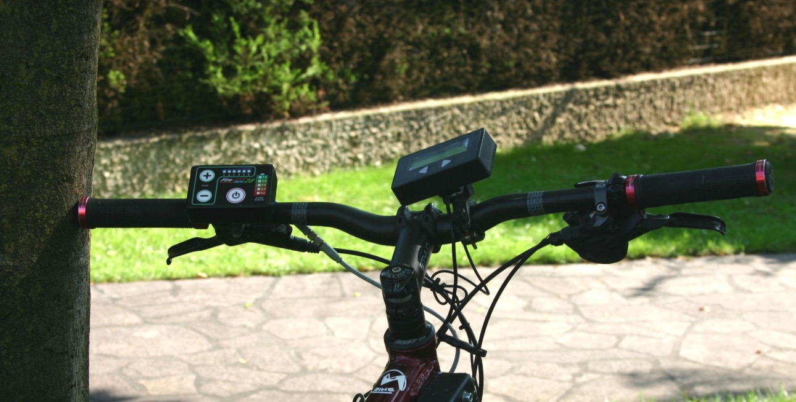

Ferramenta varia per fissaggio Kit e battry case : oltre alle staffe di serie ci sono altre staffe appositamente realizzate e facilmente modificabili. Allego foto dell'allestimento. ( 25 euro)

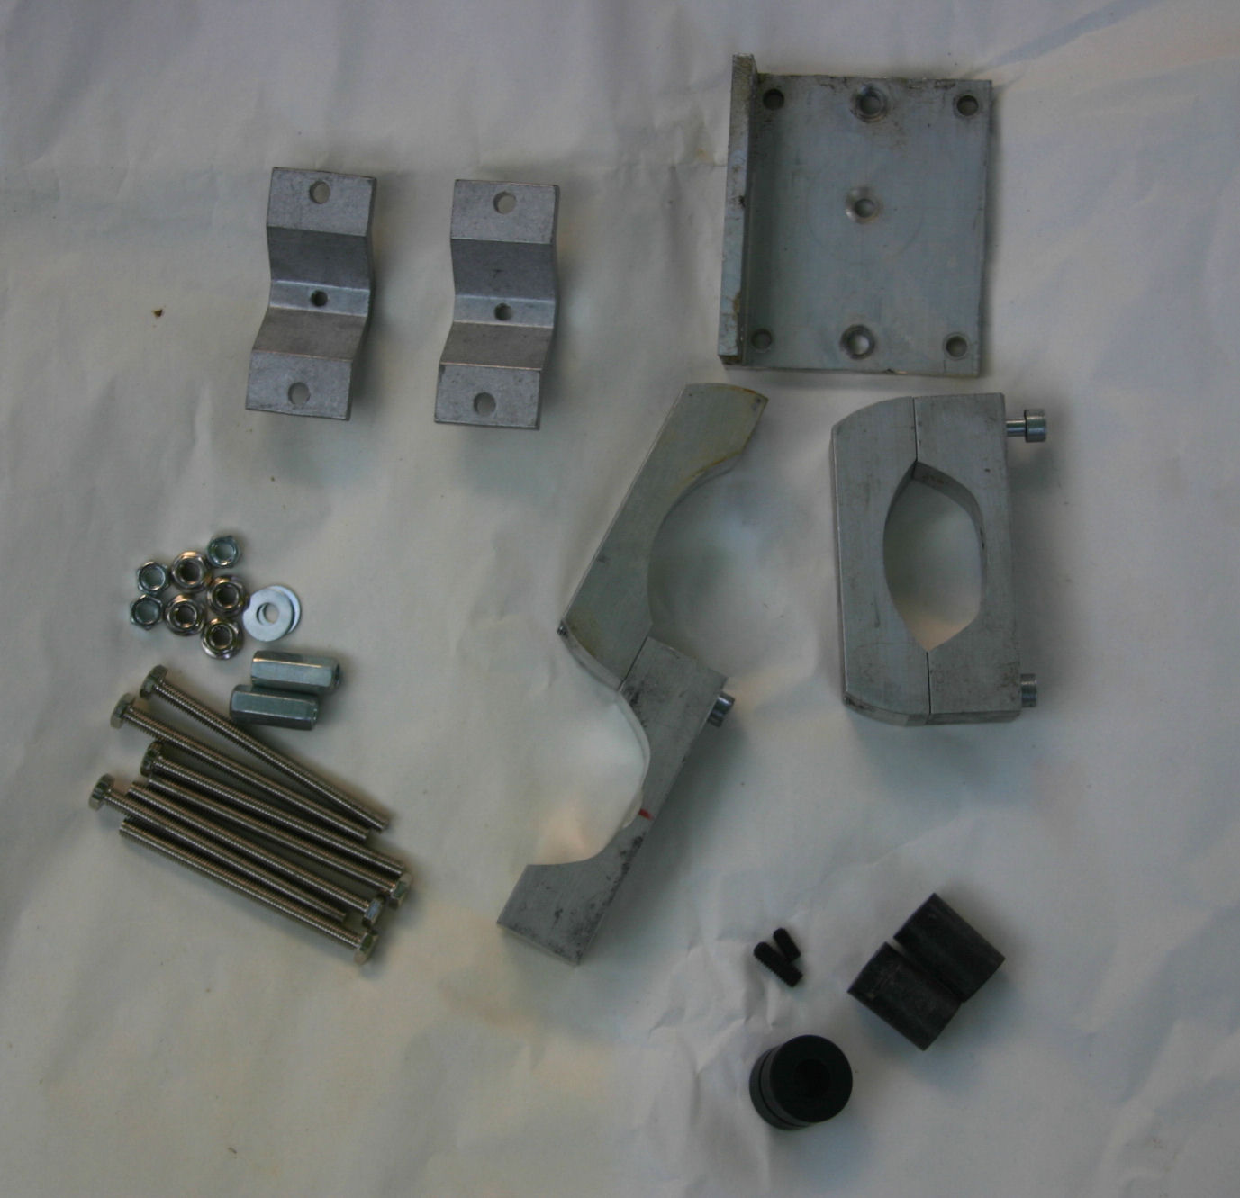

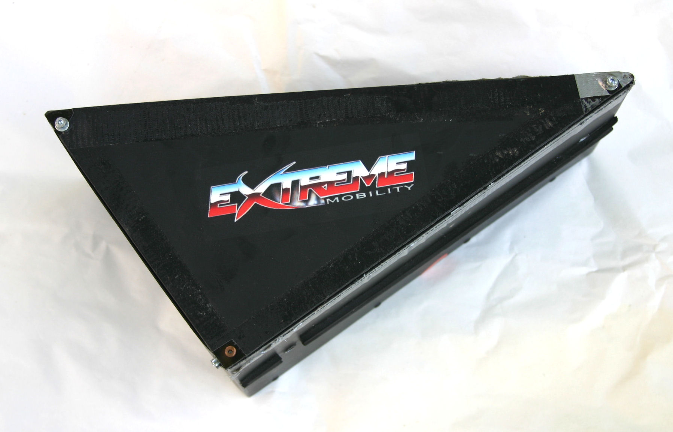

Lato più lungo.....................36 cm

larghezza ...........................14 cm

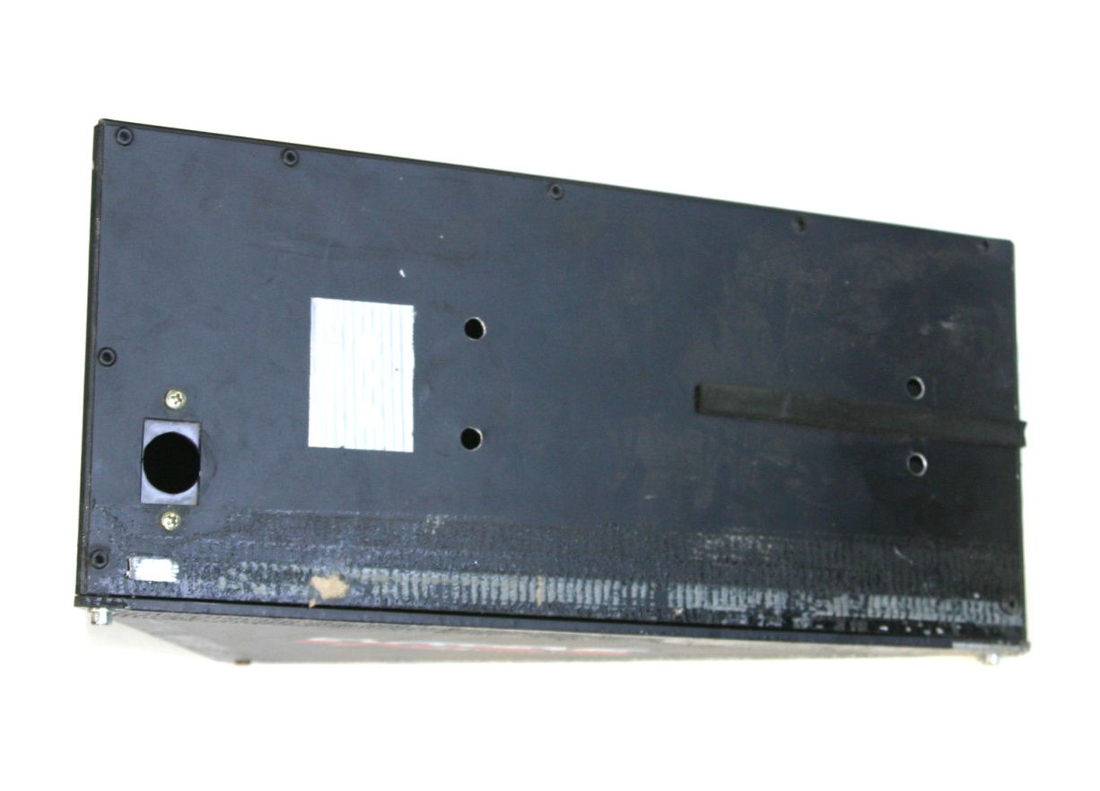

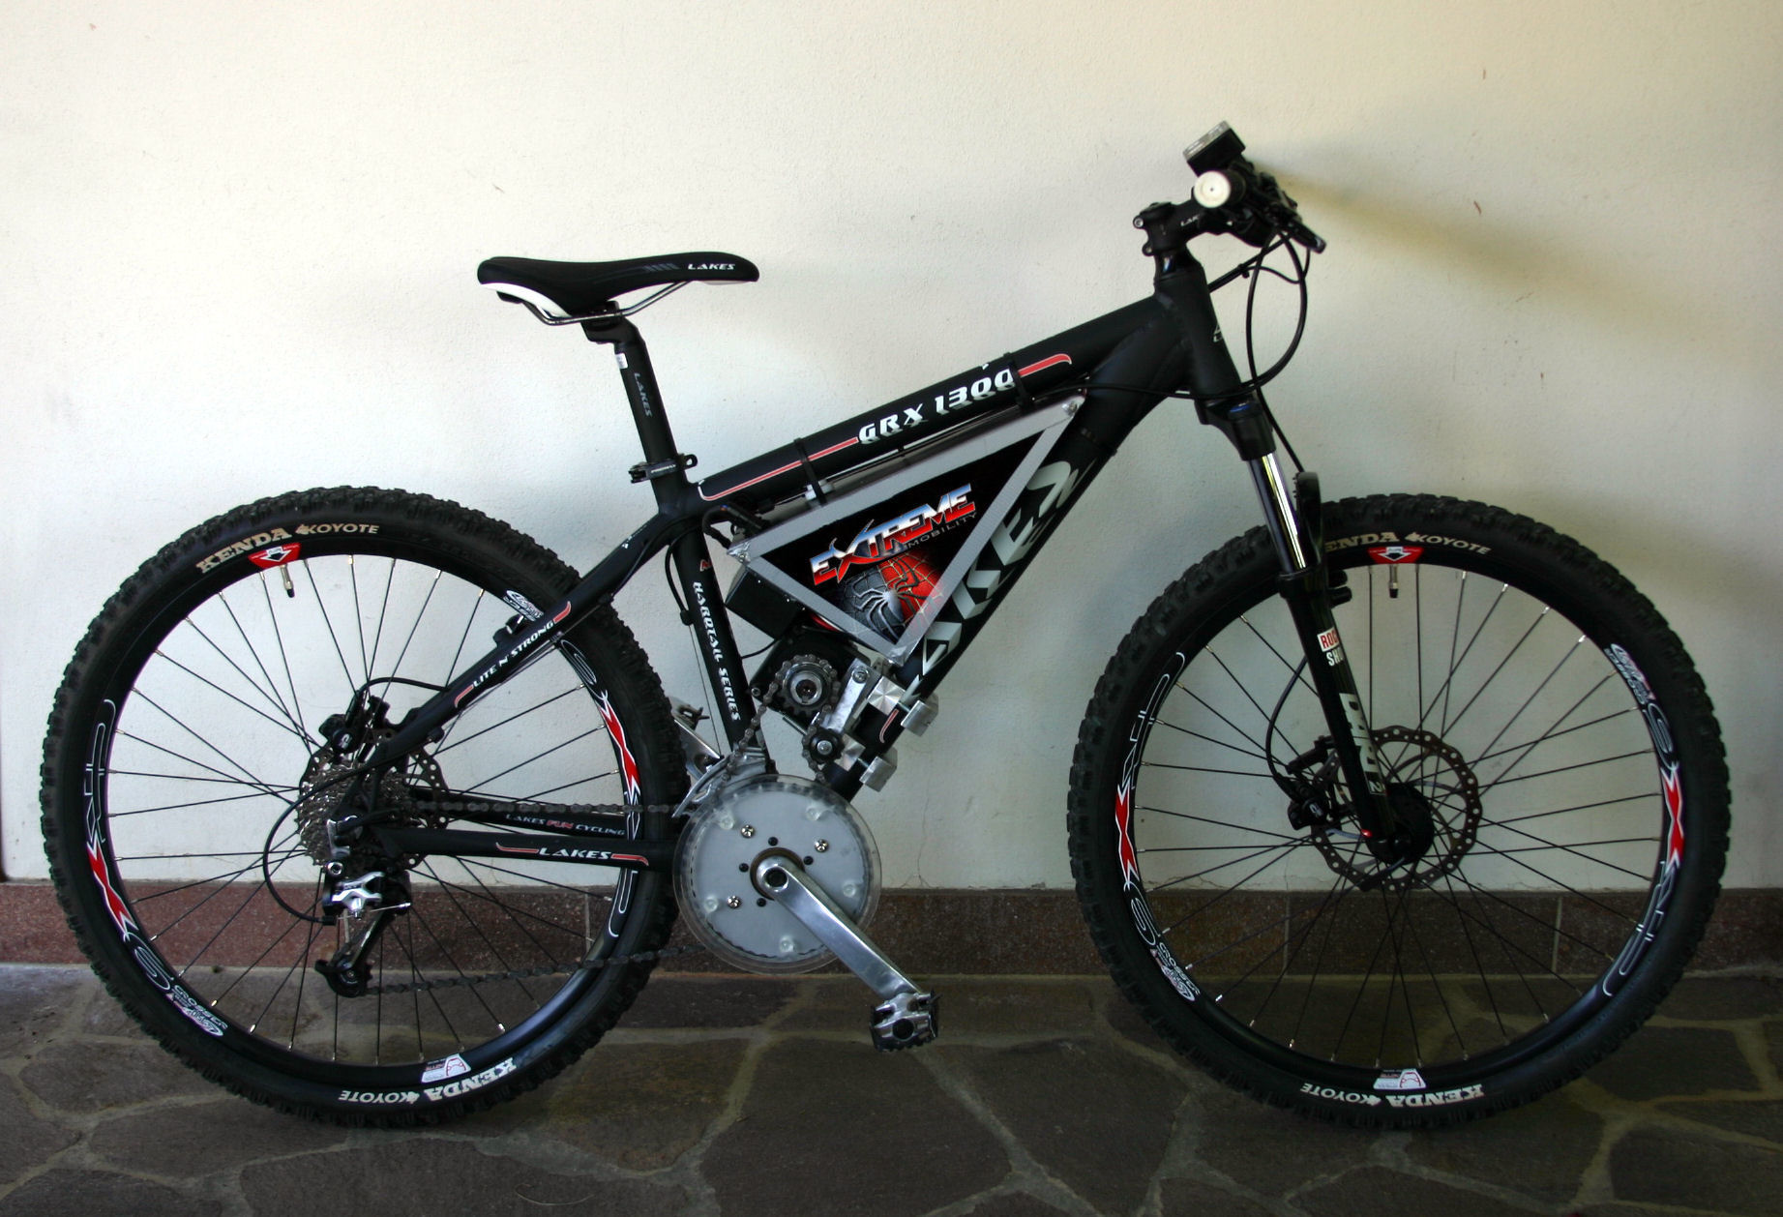

(allestimento precedente)

Controller: Centralina Italiana Fire Fox con cruscotto a 6 step. ( 100 euro)

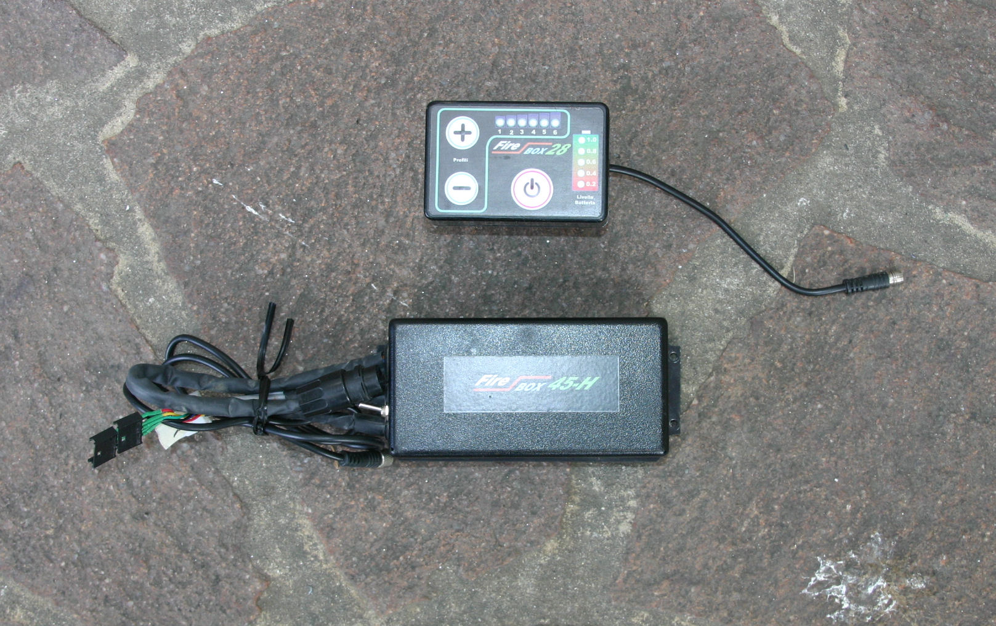

Gestisce il dispositivo X-CELL RT della Thun, cioè il PAS con integrato il sensore di sforzo. (vedi allegato) La centralina è comandata da una plancia molto istintiva e di facile utilizzo.

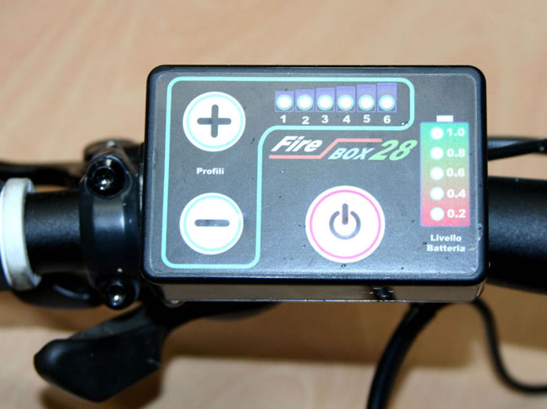

a)Canale (1) eroga 100 watt.

b)Canale (2) eroga 250 watt. Potenza adatta a gran parte dei tracciati con pendenze dell’ordine del 10%

c)Canale (3) eroga 350 watt. Potenza adatta per salite sull’ordine del 20%.

d)Canale (4) eroga 450 watt.

e)Canale (5) eroga 600 watt . In salita permette velocità notevoli e una coppia elevatissima. Questo settaggio permette trasferimenti su strada alla velocità di 40 km orari.

f)Canale (6) eroga 950 watt. Vale quanto detto sopra.

Movimento centrale: Il movimento centrale X-CELL RT con doppia lettura a 32 campi è della Thun (ditta tedesca). Ha funzione di PAS e sensore di sforzo. (vedi allegato tecnico) (75 euro )

Vendono fornite anche le pedivelle e l e corone .